臺中市政府109年度1月至3月全民督工案件統計分析報告

一、109年度1月至3月全民督工案件分析
(一)案件數分析：本季全民督工通報案件計有28件，扣除非在建工程案3件及非全民督工範疇3件後，共計22件，目前皆已結案(附件1)；各工程後續將於4~5月依工進及通報內容安排查核，以符合工程會抽查比例10%相關規定。
(二)所屬機關分析：依全民督工案件所屬主辦機關統計，以水利局17件最多(佔77.2%)；因部分案件歸屬同一工程，扣除重複通報情形後，仍以水利局7件為最多(佔63.64%)，詳如表1及圖1。
表1 全民督工案件各機關案件數統計(在建工程)
機關名稱 | 通報案件數A | 佔總通報案件比例 | 通報工程案件數B | 佔總通報工程案件比例 | 在建工程案件C | 在建工程通報案件比例B/C
水利局 | 17 | 77.27% | 7 | 63.64% | 104 | 6.73%
養護工程處 | 3 | 13.64% | 2 | 18.18% | 102 | 1.96%
新建工程處 | 2 | 9.09% | 2 | 18.18% | 45 | 4.44%
小計 | 22 | 100% | 11 | 100% | 251 | 4.38%

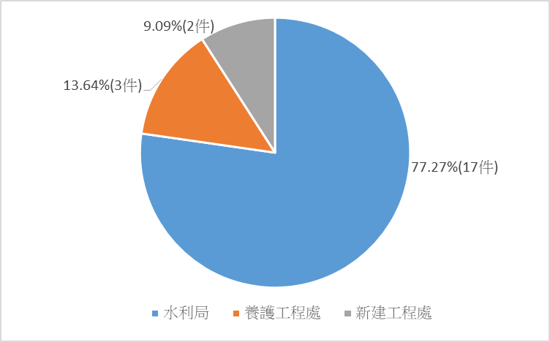
圖1 各機關案件數統計圖

(三)區域分析：原市區案件17件，佔全體通報77.27%(含連續通報案件)較多；其中又以北屯區最多(如表2示)。請各機關持續留意執行現況，其他區域亦請主辦機關注意工程對周遭民眾之影響，以減少通報案件數。
表2全民督工案件通報區別統計(本季被通報案件以北屯區最多)
區別 | 北區 | 南區 | 北屯區 | 西屯區
案件數 | 2 | 2 | 11 | 2
比例 | 9.09% | 9.09% | 50.00% | 9.09%
區別 | 潭子區 | 龍井區 | 大里區
案件數 | 2 | 2 | 1
比例 | 9.09% | 9.09% | 4.55%
註:北屯區所屬案件含1案共8次通報

(四)通報內容屬性分析：計有規劃設計不周、工程品質不良、安全措施不足、環境設施不佳、工程進度緩慢及其他等6大項，本季以環境設施不佳缺失問題項目比例最高(如表3及圖2所示)，其中水利局所屬案件-「臺中市污水下水道分支管網暨用戶接管工程(8-4)─瀋陽路等區域範圍」共計通報工程品質不良1次(管材挖破)、安全措施不足1次(交維措施不足)及環境設施不佳8次(土砂隨意堆放、機具物品隨意放置、施工過晚噪音影響)，其中又以環境設施不佳被通報情形過高且重複發生，仍請水利局留意加強教育訓練及督導。

表3全民督工案件通報內容屬性分類項目件數表
規劃設計不周 | 工程品質不良 | 安全措施不足 | 環境設施不佳 | 工程進度緩慢 | 其他 | 合計
4 | 1 | 4 | 9 | 3 | 4 | 25
16.00% | 4.00% | 16.00% | 36.00% | 12.00% | 16.00% | 100%
(備註:其他項目如損鄰1件及施工疑義3件)

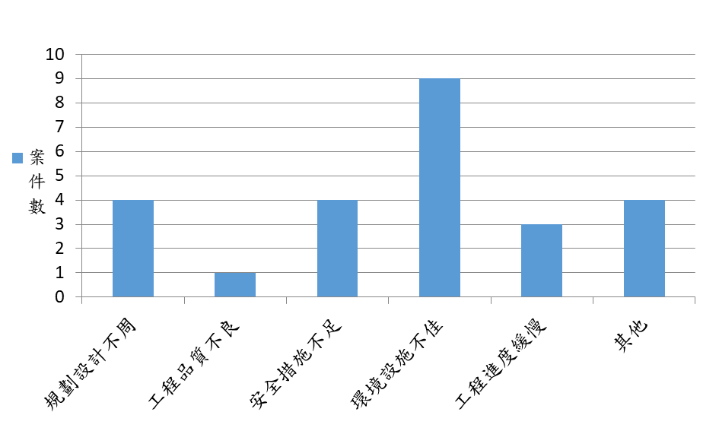
圖2 全民督工案件內容分類件數圖

(五)工程類型分析：依道路交通工程、管線工程、水利工程、公園設施及景觀工程、建築工程及重劃工程等7大通類型區分，本季以管線工程14案(水利局4標共12案及養工處1標共2案)佔整體案件最多約63.63%，其餘為水利工程及道路工程，各類通報情形如表4。

表4 全民督工通報工程類型
道路交通工程(道路設施改善、道路拓寬、新闢道路、大眾運輸等) | 管線工程(污水下水道、其他管線統一挖補等) | 水利工程(雨水下水道、護岸工程、河川整治...等) | 公園設施及景觀工程(公園新闢、公園設施維護…等) | 建築工程(建築新建工程...等) | 重劃工程(市地重劃、農地重劃...等) | 合計
3 | 14 | 5 | 0 | 0 | 0 | 22
13.64% | 63.64% | 22.73% | 0.00% | 0.00% | 0.00% | 100%

二、滿意度
第1季通報案件尚無民眾填寫滿意度調查問卷，請各機關辦理各項缺失改善事項時，務必與民眾充分溝通說明並盡力完成缺失改善事項，以提升滿意度及回復填報意願。

三、結論與建議
(一) 本季全民督工通報中，管線工程、水利工程及道路交通工程類型皆達3次以上，請各機關留意通報態樣，並務必於施工期間落實工程品質管理、環境保護、施工安全衛生之責任，以提升整體工程品質及環境，並進一步降低民眾通報案件。
(二) 本季全民督工通報內容以反應環境設施不佳等問題最多，請各機關除落實工區環境整潔外，亦請加強留意噪音管控作為(如儘量避開午休時間，假日避免過早施工)，並及早向周邊居民宣導，以避免影響觀感或造成週遭民眾困擾。本府督工案件辦理時效以5個工作天內改善完成為目標，其中涉及職安交維及環境相關缺失更應立即改善，請各機關留意辦理。
(三) 本次「臺中市污水下水道分支管網暨用戶接管工程(8-4)─瀋陽路等區域範圍」案件，於109年3月2日至13日連續被通報達8次之多，且部分屬重複缺失，顯見工地管理有所疏漏。請各機關處理全民督工案件時多加留意，務必掌握缺失改善進度，於答復內容敘明改善情形，改善過程亦請與通報人聯繫，取得通報人諒解；此外，並可酌情再增加說明矯正及預防措施，要求監造及施工廠商確實執行，以避免產生案件連續通報之情形。

附件1
項次 | 通報案件  編號 | 主辦機關 | 通報  方式 | 通報日期 | 通報主題 | 標案名稱
1 | 10900000095  (潭子) | 臺中市養護工程處 | 網路 | 109/01/13 | 工程施工可能導致樹木傾倒影響交通安全案。(規劃、安全) | 108年度臺中市潭子區湳底巷(中86-1線)災害復建工程
2 | 10900000113  (龍井) | 臺中市政府水利局 | 電話 | 109/01/20 | 請施工單位的擋土牆，跟民宅的土石牆設計一樣高。(規劃) | 龍井區山腳排水2K+496~3K+066治理工程併辦土石標售
3 | 10900000197  (龍井) | 臺中市政府水利局 | 電話 | 109/02/12 | 盜採砂石、回填不實。(其他) | 龍井區山腳排水2K+496~3K+066治理工程併辦土石標售
4 | 10900000213  (北屯) | 臺中市政府水利局 | 電話 | 109/02/15 | 工程單位進出造成住家抿石子圍牆破損。(其他) | 臺中市水湳污水下水道分支管網暨用戶接管工程(2)-敦化路等鄰近區域
5 | 10900000244  (西屯) | 臺中市政府水利局 | 網路 | 109/02/21 | 大型機具停在狹窄之巷道間，影響用路人之安全。(安全) | 108年度臺中市污水下水道零星用戶接管工程開口契約(一)
6 | 10900000248  (西屯) | 臺中市政府水利局 | 網路 | 109/02/22 | 請勿假日施工影響周遭民眾。(環境) | 108年度臺中市污水下水道零星用戶接管工程開口契約(一)
7 | 10900000252  (潭子) | 臺中市養護工程處 | 網路 | 109/02/24 | 進度緩慢造成鄰戶生活不便。(進度) | 108年度臺中市代辦管線統一挖補工程
8 | 10900000266  (南區) | 臺中市政府水利局 | 網路 | 109/02/26 | 護岸占用道路請求還給路權。(規劃) | 臺中市綠川水環境改善計畫(民權路至復興路)
9 | 10900000282  (北屯) | 臺中市政府水利局 | 網路 | 109/03/02 | 土都倒在地上 沙子也堆在馬路上。(環境) | 臺中市污水下水道分支管網暨用戶接管工程(8-4)─瀋陽路等區域範圍
10 | 10900000292  (北屯) | 臺中市政府水利局 | 電話 | 109/03/02 | 麻煩儘速補上紅線。(進度) | 臺中市10期重劃區污水下水道用戶接管工程開口契約-第四標
11 | 10900000305  (北屯) | 臺中市政府水利局 | 網路 | 109/03/05 | 機具隨意擺放。(環境) | 臺中市污水下水道分支管網暨用戶接管工程(8-4)─瀋陽路等區域範圍
12 | 10900000307  (北區) | 臺中市政府水利局 | 電話 | 109/03/05 | 一直延後完工、請問何時才要結束工程。(進度) | 臺中市柳川污染整治及環境改善工程（中正公園至舊社公園截流工程及中正水淨場）
13 | 10900000310  (北屯) | 臺中市政府水利局 | 網路 | 109/03/08 | 安全措施不足，土石亂堆放。(安全、環境) | 臺中市污水下水道分支管網暨用戶接管工程(8-4)─瀋陽路等區域範圍
14 | 10900000312  (北屯) | 臺中市政府水利局 | 網路 | 109/03/08 | 土石及物品隨意堆放。(環境) | 臺中市污水下水道分支管網暨用戶接管工程(8-4)─瀋陽路等區域範圍
15 | 10900000326  (北屯) | 臺中市政府水利局 | 網路 | 109/03/09 | 危險物品與沙子堆積並無改善。(環境) | 臺中市污水下水道分支管網暨用戶接管工程(8-4)─瀋陽路等區域範圍
16 | 10900000336  (北屯) | 臺中市政府水利局 | 網路 | 109/03/11 | 之前說的物品只是換個位置放，還是一樣放置在路邊。(環境) | 臺中市污水下水道分支管網暨用戶接管工程(8-4)─瀋陽路等區域範圍
17 | 10900000343  (北屯) | 臺中市政府水利局 | 網路 | 109/03/13 | 施工品質不佳(管材挖破)、施工時間過長。(品質、環境) | 臺中市污水下水道分支管網暨用戶接管工程(8-4)─瀋陽路等區域範圍
18 | 10900000345  (大里) | 臺中市養護工程處 | 電話 | 109/03/13 | 施工單位都沒有派人來施工，這樣附近上下課的孩童非常危險。(安全) | 108年度臺中市代辦管線統一挖補工程。
19 | 10900000347  (北屯) | 臺中市新建工程處 | 電話 | 109/03/13 | 太原路地下道以營建廢棄物回填。(其他) | 臺中都會區鐵路高架捷運化沿線5處(圓環北路、太原路、建成路、國光路、五權路)地下道填平工程-第一標(圓環北路、太原路、建成路)
20 | 10900000349  (北屯) | 臺中市政府水利局 | 網路 | 109/03/13 | 廢棄物並無做清理。(環境) | 臺中市污水下水道分支管網暨用戶接管工程(8-4)─瀋陽路等區域範圍
21 | 10900000397  (北區) | 臺中市新建工程處 | 電話 | 109/03/23 | 下水道汙水快要滿出來。(規劃) | 北區民族路282號旁(民族路至中山路)計畫道路開闢工程。
22 | 10900000429  (南區) | 臺中市政府水利局 | 網路 | 109/03/31 | 復興路三段373巷護岸占用道路，影響通行問題。(其他) | 臺中市綠川水環境改善計畫(民權路至復興路)。

